Test Project Day 4
Part 2
  - Graphic Design Technology
KZ

Introduction to Test Project
Введение в конкурсное задание

Contents
Содержание
- WSC2019_TP40_Day4_Part2.docx this file/этот файл)
- Appendix 1.0 – IWD_Logo_four_versions.ai (AI file with four versions of logo)/ /(AI файл с четырьмя версиями логотипа)
supplied on competitor desktop in folder called / расположен на рабочем столе конкурсанта в папке с именем:: WSC2019_TP40_Day4_CompetitorFiles
- Appendix 1.1 (Folder) - Images / Изображения
supplied on competitor desktop in folder called / расположен на рабочем столе конкурсанта в папке с именем: WSC2019_TP40_Day4_CompetitorFiles
- Appendix 1.5 – Interactive Brochure Text / Интерактивный текст брошюры
supplied on competitor desktop in folder called / расположен на рабочем столе конкурсанта в папке с именем: WSC2019_TP40_Day4_CompetitorFiles

Introduction
Введение
International Women's Day (IWD) is celebrated on March 8 every year. It is a major event for women's rights.
IWD today ranges from being a public holiday in some countries to being largely ignored in other countries. In some places, it is a day of protest — in others, it is a day that celebrates womanhood.
Each year, IWD focuses on different important subjects related to women’s rights. In 2020, IWD will focus on empowering women through education and skills.
The main corporate colour for IWD is purple and they would like to retain their identity by having this colour as the dominant one. Additional colours may be used, but they should be warm and harmonious with the purple.

Международный женский день (IWD) отмечается 8 марта каждого года. Это важное событие для прав женщин.
IWD сегодня колеблется от того, чтобы быть государственным праздником в некоторых странах и до в значительной степени игнорируемого в других странах. В некоторых местах это день протеста, а в других - день женственности.
Каждый год IWD фокусируется на различных важных темах, связанных с правами женщин. В 2020 году IWD сосредоточится на расширении прав и возможностей женщин с помощью образования и навыков.
Основной корпоративный цвет для IWD - фиолетовый, и они хотели бы сохранить свою идентичность, имея этот цвет в качестве доминирующего. Можно использовать дополнительные цвета, но они должны быть теплыми и гармоничными с фиолетовым.

Description of project and tasks
Описание
Demographics:
Целевая аудитория
- Gender: Male (50%) and Female (50%)
- Age: All
- Location: International
- Income: All
- Other: This message is for all people throughout the world

- Пол: мужской (50%) и женский (50%)
- Возраст: все
- Расположение: международный
- Доход: все
- Другое: это сообщение для всех людей во всем мире.
Task:
Задание
- Interactive brochure

- Интерактивная брошюра

Instructions to the Competitor
Инструкция участнику
Create a folder on your desktop called YY_TESTPROJECT_DAY4 (where YY represents the number of your workstation). All final and working files must be included in this folder.
You must include your workstation number on the presentation board and printouts for marking and delivery to your workstation (the number should be included outside of the artwork).
This folder structure will be as follows:
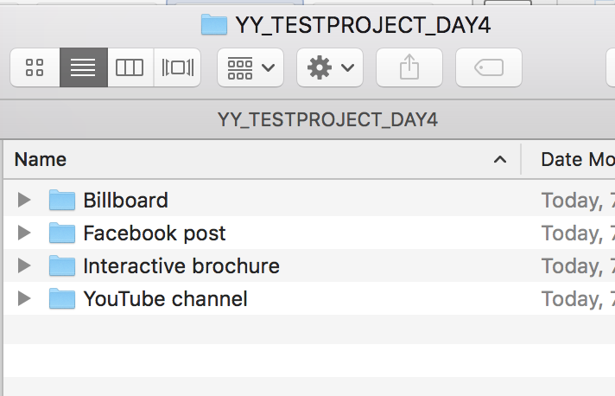

Создайте на рабочем столе папку с именем YY_TESTPROJECT_DAY4 (где YY представляет номер вашей рабочего места). Все окончательные и рабочие файлы должны быть включены в эту папку.
Вы должны указать номер своего рабочего места на презентационной доске и распечатки для оценивания и доставки на свое рабочее место (номер должен быть указан за пределами иллюстрации).
Эта структура папок будет выглядеть следующим образом:


Task 4: Interactive Brochure
Задание 1: Интерактивная брошюра
You will design an 8 page interactive digital brochure that will be available on the IWD’s website. The purpose of the brochure is to showcase women of the future.
The requested interactive elements are indicated in <blue>.
Вы разработаете 8-страничную интерактивную цифровую брошюру, которая будет доступна на веб-сайте IWD. Целью брошюры является демонстрация женщин будущего.
Запрашиваемые интерактивные элементы обозначены <СИНИМ ЦВЕТОМ>.

Specifications
Характеристика
Colour and ICC Profile
Цвета и профиль ICC
- sRGB IEC61966-2.1
Size
Размер
- 8 x Single pages: 170mm wide x 170mm high
- 8 отдельных страниц: ширина 170 мм, высота 170 мм
Resolution
Разрешение
- 150ppi
Page 1 to include:
Страница 1 должна содержать:
- Logo
- Text in Appendix 1.5 - Brochure Text (as per the appendix instructions)
- Additional vector or raster graphics (if desired)
- <Website clickable link (hyperlink)> https://www.internationalwomensday.com/
- <Forward button icon that goes to the next page when clicked>

- Логотип
- Текст в Приложении 1.5 - Текст брошюры (согласно инструкциям в приложении)
- Дополнительная векторная или растровая графика (при желании)
- <Ссылка на сайт (гиперссылка)> https://www.internationalwomensday.com/
- <Значок кнопки «Вперед», которая при нажатии переходит на следующую страницу>
Master Pages Elements
Элементы мастер-страниц
Pages 2–7 must include:
Страница 2-7 должны содержать:
- Page n-umbers and footer text in Appendix 1.5 - Brochure Text (as per the appendix instructions)
- Additional graphics (if desired)
- <Website clickable link (hyperlink) to be active on pages 3–7> https://www.internationalwomensday.com/
- <Forward button icon that goes to the next page when clicked>
- <Home button icon that goes to the first page when clicked>

- Номера страниц и нижний колонтитул в Приложении 1.5 - Текст брошюры (согласно инструкциям в приложении)
- Дополнительная графика (при желании)
- <активная ссылка на веб-сайт (гиперссылка) на страницах 3–7> https://www.internationalwomensday.com/
- <Значок кнопки «Вперед», которая при нажатии переходит на следующую страницу>
- <значок кнопки «Домой», которая при нажатии переходит на первую страницу>

Page 2 — Inner Front Cover to include:
Страница 2 - Внутренняя передняя обложка должна содержать:
- Text in Appendix 1.5 - Brochure Text (as per the appendix instructions)
Текст в Приложении 1.5 - Текст брошюры (согласно инструкциям в приложении

Page 3 to include:
Страница 3 должна содержать:
- Text in Appendix 1.5 - Brochure Text (as per the appendix instructions)
Image: Jacqueline_1.jpg (you may edit the image)
- Additional graphics (if desired)
- <Forward button icon that goes to the next page when clicked>
- <Back button icon that goes to the previous page when clicked>
- <Home button icon that goes to the first page when clicked>

- Текст в Приложении 1.5 - Текст брошюры (согласно инструкциям в приложении)
- Изображение: Jacqueline_1.jpg (вы можете редактировать изображение)
- Дополнительная графика (при желании)
- <Значок кнопки «Вперед», которая при нажатии переходит на следующую страницу>
- <Значок кнопки «Назад», которая при нажатии переходит на предыдущую страницу>
- <значок кнопки «Домой», которая при нажатии переходит на первую страницу>

Page 4 to include:
Страница 4 должна содержать:
- Text in Appendix 1.5 - Brochure Text (as per the appendix instructions)
Image: Anna_1.jpg (you may edit the image)
- Additional graphics (if desired)
- <Forward button icon that goes to the next page when clicked>
- <Back button icon that goes to the previous page when clicked>
- <Home button icon that goes to the first page when clicked>

- Текст в Приложении 1.5 - Текст брошюры (согласно инструкциям в приложении)
- Изображение: : Anna_1.jpg (вы можете редактировать изображение)
- Дополнительная графика (при желании)
- <Значок кнопки «Вперед», которая при нажатии переходит на следующую страницу>
- <Значок кнопки «Назад», которая при нажатии переходит на предыдущую страницу>
- <значок кнопки «Домой», которая при нажатии переходит на первую страницу>
Page 5 to include:
Страница 5 должна содержать:
- Text in Appendix 1.5 - Brochure Text (as per the appendix instructions)
Image: Caroline_1.jpg (you may edit the image)
- Additional graphics (if desired)
- <Forward button icon that goes to the next page when clicked>
- <Back button icon that goes to the previous page when clicked>
- <Home button icon that goes to the first page when clicked>

- Текст в Приложении 1.5 - Текст брошюры (согласно инструкциям в приложении)
- Изображение: Caroline_1.jpg (вы можете редактировать изображение)
- • Дополнительная графика (при желании)
- • <Значок кнопки «Вперед», которая при нажатии переходит на следующую страницу>
- • <Значок кнопки «Назад», которая при нажатии переходит на предыдущую страницу>
- • <значок кнопки «Домой», которая при нажатии переходит на первую страницу>
Page 6 to include:
Страница 6 должна содержать:
- Text in Appendix 1.5 - Brochure Text (as per the appendix instructions)
Image: Amelia_1.jpg (you may edit the image)
- Additional graphics (if desired)
- <Forward button icon that goes to the next page when clicked>
- <Back button icon that goes to the previous page when clicked>
- <Home button icon that goes to the first page when clicked>

- Текст в Приложении 1.5 - Текст брошюры (согласно инструкциям в приложении)
- Изображение: Amelia_1.jpg (вы можете редактировать изображение)
- Дополнительная графика (при желании)
- • <Значок кнопки «Вперед», которая при нажатии переходит на следующую страницу>
- • <Значок кнопки «Назад», которая при нажатии переходит на предыдущую страницу>
- • <значок кнопки «Домой», которая при нажатии переходит на первую страницу>

Page 7 to include:
Страница 7 должна содержать:
- Text in Appendix 1.5 - Brochure Text (as per the appendix instructions)
Image: Pearl_1.jpg (you may edit the image)
- Additional graphics (if desired)
- <Forward button icon that goes to the next page when clicked>
- <Back button icon that goes to the previous page when clicked>
- <Home button icon that goes to the first page when clicked>

- Текст в Приложении 1.5 - Текст брошюры (согласно инструкциям в приложении)
- Изображение: Pearl_1.jpg (вы можете редактировать изображение)
- Дополнительная графика (при желании)
- <Значок кнопки «Вперед», которая при нажатии переходит на следующую страницу>
- <Значок кнопки «Назад», которая при нажатии переходит на предыдущую страницу>
- <значок кнопки «Домой», которая при нажатии переходит на первую страницу>
Pages 8 to include:
Страница 8 должна содержать:
- Text in Appendix 1.5 - Brochure Text (as per the appendix instructions)
- Logo
- Additional graphics (if desired)
- <Back button icon that goes to the previous page when clicked>
- <Home button icon that goes to the first page when clicked>

- Текст в Приложении 1.5 - Текст брошюры (согласно инструкциям в приложении)
- Логотип
- Дополнительная графика (при желании)
- <Значок кнопки «Назад», которая при нажатии переходит на предыдущую страницу>
- <значок кнопки «Домой», которая при нажатии переходит на первую страницу>
File Types:
Форматы файлов
- Working File: InDesign
- Vector Image (links): AI, EPS,
- Raster Image (links): JPEG, PNG
- Final File: PDF/X-4:2008

- Рабочий файл: InDesign
- Векторное изображение (ссылки): AI, EPS,
- Растровые изображение (ссылки): JPEG, PNG
- Финальный файл: PDF/X-4:2008
Naming:
Именование
Note: YY represents your competitor number
Примечание: YY представляет номер вашего рабочего места
Folder name: Brochure
Название папки: Brochure
- Brochure file name: YY_IWD_Brochure.indd
- Brochure file name: YY_IWD_Brochure.pdf

- Название файла с брошюрой: YY_IWD_Brochure.indd
- Название файла с брошюрой: YY_IWD_Brochure.pdf
You must deliver
Printout
Распечатка
- Colour with each page centred on A4. Trimmed to 100% (actual size).
Цветная распечатка с каждой страницей по центру А4. Обрезается до 100% (фактический размер).
- 1 x colour A3 printout as per sample below
1 цветная распечатка A3 согласно образцу ниже
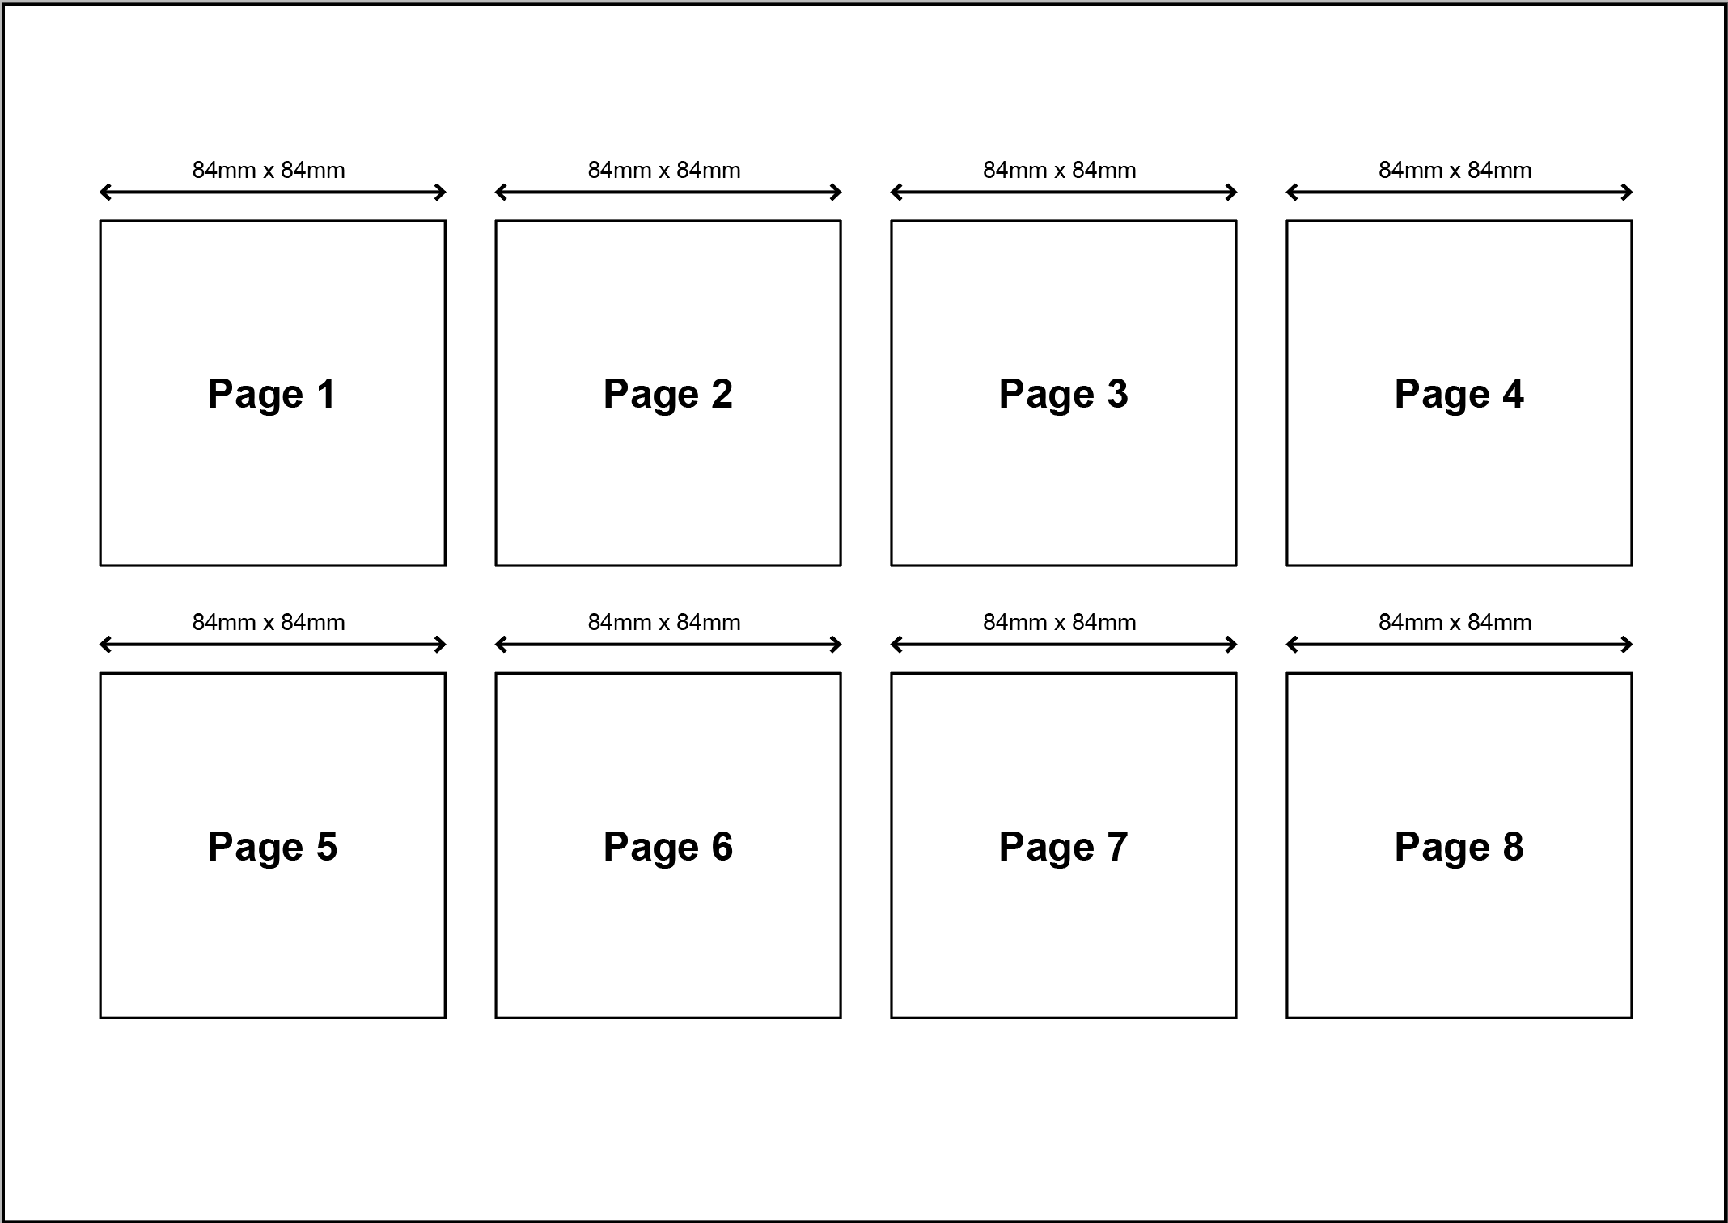

Files
Файлы
- 1 x InDesign File
- 1 x PDF file
- You must include a packaged Adobe InDesign folder for submission that includes all links and fonts used.
- You must include any working files in a separate folder called: Working files

- 1 файл InDesign
- 1 файл PDF
- Для отправки необходимо включить упакованную папку Adobe InDesign, которая включает все используемые ссылки и шрифты.
- Вы должны включить все рабочие файлы в отдельную папку с именем: Working files

Marking Summary
Оценка
The Marking Summary will be provided during the briefing session or to your workstation on C4.

Сводка по оцениванию будет предоставлена во время брифинга или на вашем рабочем месте в C4.

Appendix 1.5 — Brochure Text
Note: Text to be included in brochure is Blue in colour
The black text is not to be included (they are instructions)

Примечание: Текст помеченный Синим цветом должен быть расположен на упаковке
Черный текст не должен быть включен (это инструкции)

Page 1
Страница 1
Women of the Future
International Women’s Day
March 8
Raise awareness against bias
Take action for equality
Master Page
Мастер-страница
- page number
номер страницы

- footer:
нижний колонтитул:
Women of the Future
www.internationalwomensday.com
Page 2
Страница 2
International Women's Day is powered by the collective efforts of all
Collective action and shared ownership for driving gender parity is what makes International Women's Day successful. So make International Women's Day your day and do what you can to truly make a positive difference for women.
A balanced world is a better world.
Celebrate women's achievement.
Page 3
Страница 3
When young women are empowered to create opportunities for ourselves, we can design the future world we want to live in. That’s what I believe in, that’s the reason I am part of this movement.
Jacqueline Tanzer
Page 4
Страница 4
I am a global citizen who cares about world’s problems and who dares to look for solutions.
Anna Prokopenya
Page 5
Страница 5
I want girls and young women to feel empowered by the fact that they can do anything. Will you help me create a world where we allow them to dream just as big as I did, with only the sky as the limit?
Caroline Söderqvist
Page 6
Страница 6
I have learnt to communicate effectively to large groups, one on one and through social media, as well as develop confidence and team working skills. I have a message and a purpose which flows into all areas of my life.
Amelia Addis
Page 7
Страница 7
I believe we are the leaders of today. We are brave, fearless, and energetic, we are full of energy, hope, and imagination to create innovative ideas that can shape a better world.
Pearl So
Page 8
Страница 8
For more inspiring stories and all the latest updates, visit: www.internationalwomensday.com

